

**Жергілікті маңызы бар "Меркі" мемлекеттік табиғи қаумалын құру үшін жерді резервте қалдыру туралы**

Жамбыл облысы әкімдігінің 2015 жылғы 28 желтоқсандағы № 327 қаулысы. Жамбыл облысы Әділет департаментінде 2016 жылғы 16 ақпандағы № 2936 болып тіркелді

      РҚАО-ның ескертпесі.  
      Құжаттың мәтінінде түпнұсқаның пунктуациясы мен орфографиясы сақталған.  
      Қазақстан Республикасының 2003 жылғы 20 маусымдағы Жер кодексіне және "Ерекше қорғалатын табиғи аумақтар туралы" Қазақстан Республикасының 2006 жылғы 7 шілдедегі Заңына сәйкес Жамбыл облысының әкімдігі **ҚАУЛЫ ЕТЕДІ:**  
      1. Т. Рысқұлов және Меркі аудандарының аумақтарында қоса беріліп отырған жергілікті маңызы бар "Меркі" мемлекеттік табиғи қаумалын құру үшін резервіленген жер учаскелерінің жоспары (схемасы) мен экспликациясына сәйкес (1, 2-қосымшалар) шекара шегінде жалпы алаңы 68 910 гектар жер учаскелері 8 ай мерзімімен резервте қалдырылсын.  
      2. Ерекше қорғалатын табиғи аумақтар жерлерінің құрамына бергенге дейін резервте қалдырылатын жер Қазақстан Республикасының заңнамасында белгіленген тәртіппен пайдаланылады.  
      3. "Жамбыл облысы әкімдігінің табиғи ресурстар және табиғат пайдалануды реттеу басқармасы" коммуналдық мемлекеттік мекемесі заңнамада белгіленген тәртіппен:  
      1) осы қаулының әділет органдарында мемлекеттік тіркелуін;  
      2) осы қаулының мемлекеттік тіркеуден өткеннен кейін он күнтізбелік күн ішінде оны ресми жариялауға мерзімді баспа басылымдарына және "Әділет" ақпараттық-құқықтық жүйесіне жіберілуін;  
      3) осы қаулының Жамбыл облысы әкімдігінің интернет-ресурсында орналастырылуын қамтамасыз етсін.  
      4. Осы қаулының орындалуын бақылау облыс әкімінің орынбасары А. Нұралиевке жүктелсін.  
      5. Осы қаулы әділет органдарында мемлекеттiк тiркелген күннен бастап күшiне енедi және оның алғашқы ресми жарияланған күнінен кейін күнтізбелік он күн өткен соң қолданысқа енгізіледі.

|  |  |
| --- | --- |
| *Облыс әкімі* | *К. Көкрекбаев* |

      КЕЛІСІЛДІ  
      Қазақстан Республикасы Ауыл шаруашылығы  
      министрлігінің Орман шаруашылығы   
      және жануарлар дүниесі комитеті   
      төрағасының міндетін атқарушы  
      Қ. Үстеміров  
      "06" "" 2015 жыл

|  |  |
| --- | --- |
|  | Облыс әкімдігінің 2015 жылғы 28 желтоқсандағы |
|  | № 327 қаулысына 1 қосымша |

**Жобаланып отырған "Меркі" мемлекеттік табиғи қаумалы жер учаскесінің жоспары (сызбасы)**

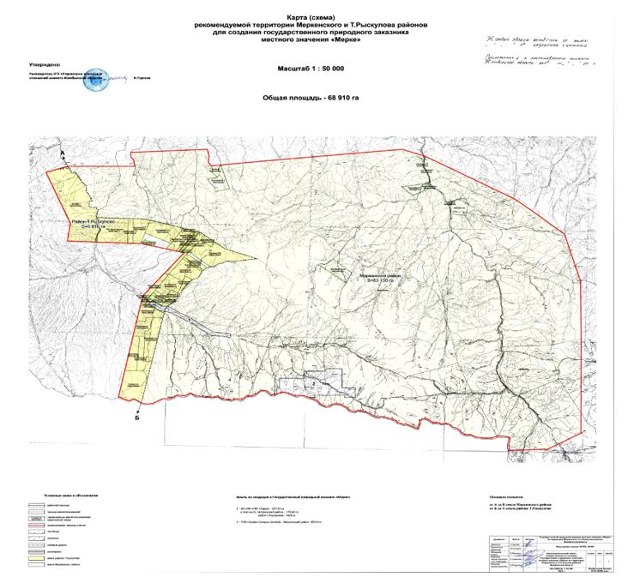

|  |  |
| --- | --- |
|  | Облыс әкімдігінің 2015 жылғы 28 желтоқсандағы |
|  | № 327 қаулысына 2 қосымша |

**Жергілікті маңызы бар "Меркі" мемлекеттік табиғи қаумалы жерлерінің экспликациясы**

|  |  |  |  |  |  |  |  |  |  |
| --- | --- | --- | --- | --- | --- | --- | --- | --- | --- |
| № р/н | Аудандардың атаулары | Жалпы көлемі, га | Жер санаттары | | | | | | |
| Ауыл шаруалығы мақсатындағы жерлер мақсатындағы жерлер | Елді мекен жері | Өнеркәсіп, көлік, байланыс жерлері | Ерекше қорғалатын табиғи аумақтар жері | Орман қорының жері | Су қорының жері | Босалқы жер |
| 1. | 2 | 3 | 4 | 5 | 6 | 7 | 8 | 9 | 10 |
| 1. | Т.Рыскулов | 5810 | 914,14 |  |  |  |  |  | 184,66 |
| 2. | Меркі | 63100 | 5625,34 | 2,5 | 28,42 |  | 62154,94 |  |  |
|  | Барлығы | 68910 | 6539,48 | 2,5 | 28,42 |  | 62154,94 |  | 184,66 |

© 2012. Қазақстан Республикасы Әділет министрлігінің «Қазақстан Республикасының Заңнама және құқықтық ақпарат институты» ШЖҚ РМК